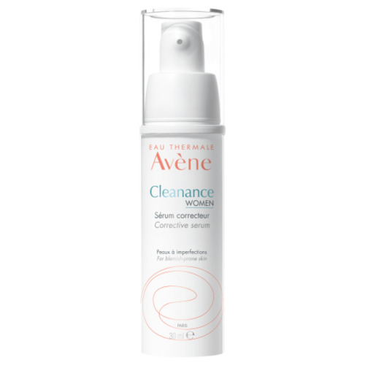

Cleanance Women շտկող շիճուկ - Մաշկի տեքստուրան բարելավող և ծակոտիները նեղացնող շիճուկ

